EDITORIALE DICEMBRE

SANTA MARIA, MADRE DI DIO
Cari amici dell'ADMA,
Cordiali saluti e auguri a ciascuno di voi, alle vostre famiglie, agli amici, a tutti i figli di Maria.
Siamo completamente immersi in questo periodo liturgico del Natale. E sebbene il Bambino Gesù sia al centro del mistero dell'Incarnazione, questa è piena di riferimenti mariani. Possiamo affermare che senza Maria non c'è Natale, perché è stato Dio Padre a scegliere una donna per entrare in contatto e in relazione con tutti noi, assumendo la nostra condizione umana, tranne che nel peccato. Senza Maria non potremmo celebrare la festa della Sacra Famiglia, che onoriamo ogni anno nell'ultima domenica di dicembre. Una realtà che Papa Francesco vuole che sia custodita, curata e contemplata con fede e dedizione. Ma senza dubbio la festa mariana più importante di questi giorni è la solennità di Santa Maria, Madre di Dio, con la quale iniziamo ogni anno.
Questa è la prima festa mariana che è apparsa nella Chiesa occidentale. L'antichità di questa celebrazione mariana si riflette nei dipinti con il nome "Maria, Madre di Dio" (Theotókos) che sono stati trovati nelle catacombe sotto la città di Roma.
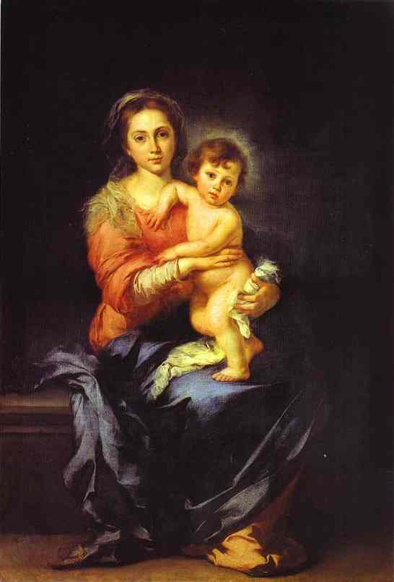
Più tardi nel rito romano la ricorrenza fu celebrata il primo giorno di gennaio nell'ottava di Natale, commemorando la circoncisione di Gesù Bambino. Anni dopo la festa scomparve dalla liturgia, ma nel 1931, Papa Pio XI, in occasione del 15° centenario del Concilio di Efeso (431), istituì di nuovo la festa mariana, celebrandola l'11 ottobre, in memoria di questo Concilio, in cui Maria Santissima fu solennemente proclamata come la vera Madre di Cristo, che è il vero Figlio di Dio. Infine con la riforma del calendario - dopo il Concilio Vaticano II - la festa fu spostata al 1° gennaio, con la massima imponenza liturgica, solennità, e con il titolo di Santa Maria, Madre di Dio.

In questo modo tutti i cattolici iniziano l'anno chiedendo la protezione della Beata Vergine Maria.
Quale modo migliore per iniziare l'anno se non ammirando Maria, come fecero i pastori quando arrivarono davanti alla sacra Famiglia!. Ammirazione, perché la vita è un dono che ci offre sempre la possibilità di ricominciare.
Ammiriamo la Madre di Dio: Dio è un bambino tra le braccia di una donna che nutre il suo Creatore. Questa immagine ci mostra la Madre e il Bambino così uniti che sembrano essere una cosa sola. È il mistero della comunione, che siamo invitati a sperimentare in questo nuovo anno. Dio e l'uomo sempre insieme; tutti gli uomini e Maria sempre insieme... Questa è la buona notizia dell'inizio dell'anno: Dio non è un Signore lontano che vive solo nei cieli, ma l'Amore incarnato, nato come noi da una madre per essere il fratello di ciascuno, per esserci vicino: è il Dio della vicinanza. E questo miracolo è possibile grazie a una donna, grazie a una madre, grazie a Maria. Gesù è nel grembo di sua madre, che è anche nostra madre, e da lì riversa una nuova tenerezza su tutta l'umanità.
All'inizio dell'anno chiediamo a Maria la grazia di meravigliarci davanti al Dio della vita e dell'amore. Accogliamo il mistero della Madre di Dio con timore, come il popolo di Efeso al tempo del Concilio. Come loro, acclamiamola "Santa Madre di Dio". Lasciamoci guardare da Lei, lasciamoci abbracciare, lasciamoci prendere per mano da Lei.
Renato Valera, Presidente ADMA Valdocco.
Alejandro Guevara, Animatore Spirituale ADMA Valdocco.

AUGURI DI SANTO NATALE DA PARTE DEL CONSEJO DE ADMA IN ITALIANO.
https://drive.google.com/file/d/145ZhrlwQLz_81bSoihfvgxWTs1QF7_rl/view?usp=sharing

FELIZ NAVIDAD DEL CONSEJO DE ADMA EN ESPAÑOL
https://drive.google.com/file/d/14DPjJlVDLSjnLiLHmEM_j57krehJVozd/view?usp=sharing

MERRY CHRISTMAS FROM ADMA'S COUNCIL IN ENGLISH
https://drive.google.com/file/d/1484aVo2mYf33J7zZgVFUeMoUVWHxIPH8/view?usp=sharing

CAMMINO FORMATIVO 2021-2022
Amore familiare, vocazione e vita di santità

IL NOSTRO AMORE QUOTIDIANO

1.- L'AFFETTO SALESIANO E L'INNO DELLA CARITÀ

Il Sistema Preventivo di Don Bosco (Ragione, Affetto, Religione) rappresenta l'essenza della sapienza pedagogica di Don Bosco e costituisce il messaggio profetico che egli ha lasciato a noi e a tutta la Chiesa. (P. Chávez, Aguinaldo 2013).

L'amorevolezza di Don Bosco, intesa come gentilezza vicina e premurosa, è uno dei tratti che si ritiene più validi oggi, sia nei contesti cristiani che in quelli in cui vivono giovani appartenenti ad altre religioni. Non è solo un principio pedagogico, ma è un elemento essenziale della nostra spiritualità. (P. Chávez, Aguinaldo 2017)

Questa "gentilezza", che può anche essere tradotta come affetto, amore personalizzato, non può far parte di alcuna strategia familiare o educativa : o agisci con il cuore, o fai finta di amare qualcuno.

Vale la pena che, attraverso il carisma del Sistema Preventivo di "non con colpi, ma con affetto li farai amici" (sogno dei 9 anni), che ci pone come Famiglia Salesiana in una situazione privilegiata per comprendere più rapidamente le riflessioni di Papa Francesco, ci avviciniamo con attenzione al testo dell'Enciclica.

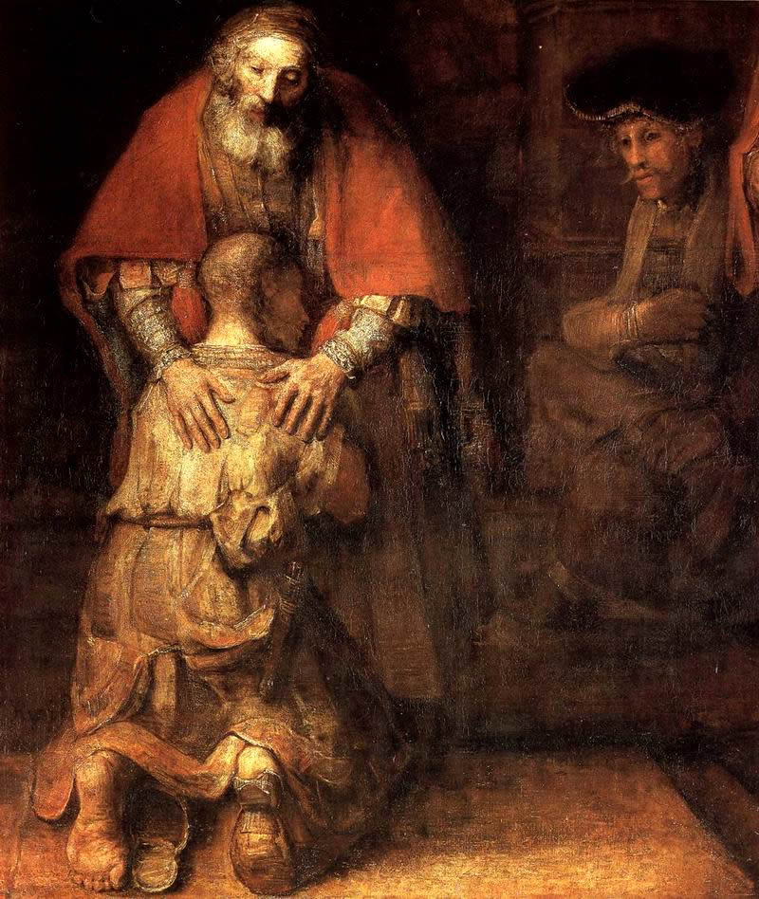
"Amoris laetitia", art. 90, inizia con l'inno della Carità di San Paolo ai Corinzi. E le sue riflessioni sono fatte con occhi nuovi, è una riflessione attuale e realistica. Merita leggere tranquillamente, con un cuore preparato.
"L'amore è paziente, è utile; l'amore non è invidioso, non ostenta, non è arrogante, non agisce duramente, non cerca il proprio interesse, non si irrita, non porta conto del male, non gioisce dell'ingiustizia, ma gode della verità. Egli scusa tutto, crede tutto, si aspetta tutto, sopporta tutto" (1 Co 13,4-7).

Leggendo e contemplando questa meravigliosa descrizione della carità secondo il cuore di Cristo, Buon Pastore, risuonano in ogni cuore salesiano gli echi dei messaggi di Don Bosco: *Chi sa di essere amato, ama anche; e chi è amato ottiene tutto, specialmente dai giovani. * Perché vuoi sostituire la carità con la freddezza di un regolamento? ... Questo accade quando la familiarità è necessariamente carente. (Lettera di Roma) *L'educazione è una questione di cuore. (Lettera di Don Bosco sulle punizioni)

Questa è la grandezza e il segreto del successo di Don Bosco come educatore e fondatore.

2.- QUAL È IL SIGNIFICATO DELL'INNO DELLA CARITÀ? COME APPLICARLO AD OGNI FAMIGLIA?

Il Papa inizia commentando la parola "pazienza".
Essere pazienti non è lasciare che ci maltrattino continuamente, o permettere di trattarci come oggetti. Abbiamo un problema quando chiediamo che le relazioni siano profonde o che le persone siano perfette, o quando ci poniamo al centro e ci aspettiamo che solo la propria volontà sia soddisfatta.

L'amore non è solo un sentimento, ma deve essere inteso come "fare del bene". "L'amore va posto più nei fatti che nelle parole" (Sant'Ignazio)

Come guarire l'invidia?
Guardare l'altro con lo sguardo di Dio Padre, che ci dà tutto "perché ce ne godiamo" (1 Tm 6,17). Se siamo invidiosi e arroganti perdiamo il senso della realtà. Mi considero più grande di quello che sono, più "spirituale" o "saggio". Ma a volte accade il contrario: coloro che si ritengono “importanti “ all' interno della loro famiglia, diventano arroganti e insopportabili. Per comprendere, scusare o servire gli altri con il cuore, è essenziale guarire l'orgoglio e coltivare l'umiltà. ... "Chi vuole essere il primo tra voi, sia vostro servo" (Mt 20,27).

Essere gentili!
Papa Francesco commenta in totale sintonia con il messaggio del Sistema Preventivo: Essere gentili è lo stile del cristiano. Chi ama è capace di dire parole di incoraggiamento, di conforto, di sostegno, di stimolo. Gesù disse alla gente: "Coraggio figlio!" (Mt 9,2). "Quanto è grande la tua fede!" (Mt 15,28). "Alzati!" (Mc 5,41). "Andate in pace" (Lc 7,50). "Non abbiate paura" (Mt 14,27). Impariamo il linguaggio di Gesù come famiglia.

Dobbiamo saper perdonare
San Tommaso d'Aquino spiegava che "appartiene più alla carità voler amare che voler essere amati". Per questo l'amore può andare oltre la giustizia e traboccare gratuitamente, "senza aspettarsi nulla in cambio"(Lc 6,35), fino a raggiungere l'amore più grande, che è "dare la vita" per gli altri (Gv 15,13).

L'irritazione ci mette sulla difensiva davanti agli altri, come se fossero nemici fastidiosi. Come risuona qui la descrizione di Don Bosco di un giovane studente: la gentilezza di Don Bosco, il suo volto sereno, il suo solito sorriso, i cuori predisposti e il rispetto e la fiducia ispirati. I giovani sono andati a Don Bosco perché con lui erano a loro agio e sapevano che era solo per loro, come se non ci fosse nessun altro al mondo.

Pertanto non dovresti mai finire la giornata senza fare pace in famiglia. Come dovrei fare la pace? Mi inginocchio? No! Solo un piccolo gesto, qualcosa di piccolo, e l'armonia familiare ritorna. Basta una carezza, senza parole.

E saper perdonare. Non lasciare spazio al risentimento, non tener conto del male, niente di "l'ho detto!". Il problema è che a volte a tutto viene data la stessa gravità. Quindi essere in grado di incolpare gli altri diventa un falso sollievo. Bisogna anche perdonare se stessi, e perdonare gli altri... Ma questo suppone l'esperienza di essere prima perdonati da Dio...

La famiglia deve essere il luogo dove celebriamo le gioie della vita
L'amore gioisce nella verità, cioè gioisce con il bene dell'altro. Ciò è impossibile per coloro che hanno bisogno di essere sempre in confronto o in competizione, anche con il proprio coniuge, al punto di gioire segretamente dei fallimenti altrui. La famiglia dovrebbe sempre essere il luogo in cui qualcuno, che raggiunge qualcosa di buono nella vita, sa che lì lo celebrerà con i propri cari.

"Tutto discolpa" :occorre imparare a tacere sul male che può esserci in un'altra persona. Siamo tutti una complessa combinazione di luci e ombre. L'altro non è solo ciò che mi infastidisce. È molto più di questo. Pertanto non pretendo che il suo amore sia perfetto per valorizzarlo. Mi ama così com'è e come può, con i suoi limiti. L'amore convive con l'imperfezione, la scusa, e sa tacere davanti ai limiti della persona amata.

“Aspetta e sopporta tutto”: l’amore si fida, rinuncia a controllare tutto, a dominare. Una famiglia in cui ci si fida sempre di nuovo, nonostante tutto, fa sì che spontaneamente rifiuti l'inganno, la menzogna.
La speranza include la certezza di una vita oltre la morte. Quella persona, con tutte le sue debolezze, è chiamata alla pienezza del cielo. Questo ci permette di contemplare quella persona con uno sguardo soprannaturale, alla luce della speranza...

Questo ci ricorda quelle parole di Martin Luther King: "La persona che ti odia di più ha qualcosa di buono in lui; anche la nazione che odia di più ha qualcosa di buono in essa; anche la razza che odia di più, ha qualcosa di buono in esso. E quando arrivi al punto in cui guardi il volto di ogni uomo e vedi lontano dentro di lui ciò che la religione chiama "immagine di Dio", inizi ad amarlo "nonostante". La persona forte è la persona che può spezzare la catena dell'odio, la catena del male...

Per la riflessione personale e il dialogo in gruppo.
1.- Quale riflessione del Papa ha attirato maggiormente la tua attenzione per la sua originalità?
2.- Quale ti ha sfidato in un modo speciale perché influenza i tuoi atteggiamenti? Cosa pensi di fare allora?
3.- Pensi che sia un'esagerazione dire che l'ideale cristiano dell'amore ha un carattere chiaramente contro culturale?
4.- Come possiamo essere testimoni di questo amore in una società profondamente segnata dall'egoismo?
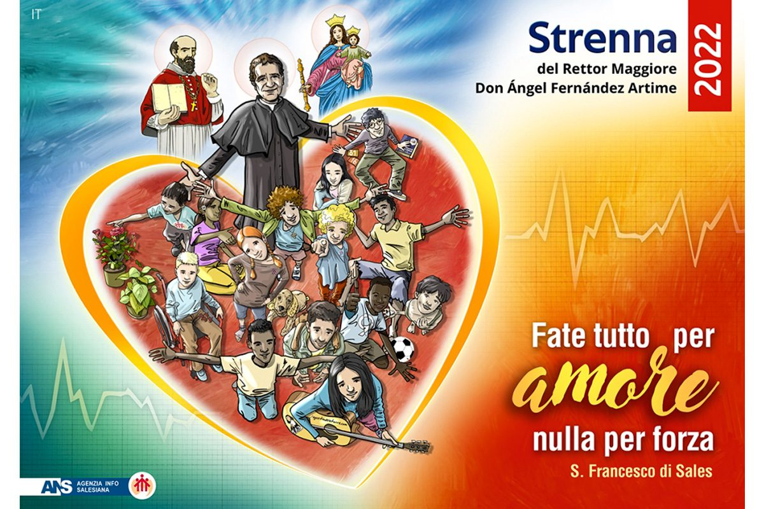

CONOSCERSI – ADMA SAO PAOLO (Brasile)

Anche nei tempi difficili e di grande prova che stiamo vivendo, l'Associazione di Maria Ausiliatrice rimane viva e attiva e vive giorni di grazia e di molte opportunità di conversione.

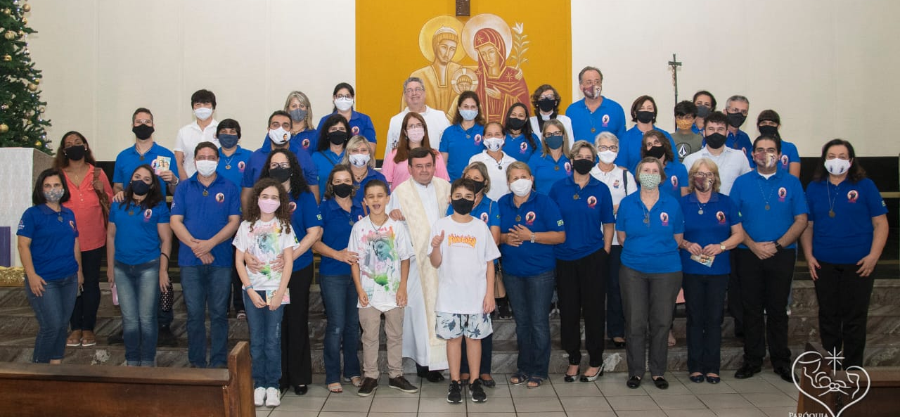
Appartenendo all'ADMA diventiamo testimoni dell'amore della Vergine e dobbiamo impegnarci a farla conoscere e amare. La Madonna ci ha invitato a far parte di questa Associazione speciale, che porta il suo nome, e così abbiamo dato una risposta generosa ed entusiasta e dobbiamo perseverare.

Ci impegniamo a ispirare il nostro atteggiamento spirituale nell'atteggiamento di Maria, a fare della nostra vita un'adorazione di Dio. Come lei, la Vergine dell'ascolto, restiamo in ascolto della Parola di Dio per annunciarla con la nostra vita, nella partecipazione alla vita liturgica, nell'Eucaristia e nel sacramento della Riconciliazione.

Come scopo proprio e caratteristico dell'ADMA, abbiamo mantenuto la partecipazione dei gruppi ADMA alle messe del 24 di ogni mese, alle formazioni mensili che erano online nelle varie piattaforme digitali che abbiamo imparato a gestire, all'adorazione di Gesù nel Santissimo Sacramento ogni giovedì, alle visite del Cappellano della Madonna alle case degli associati, alla recita del Santo Rosario nelle piazze e delle Mille Ave Maria per le vocazioni sacerdotali e religiose e alla collaborazione nella vita della comunità parrocchiale e nel servizio sociale.

È stato un tempo di grandi sfide ma abbiamo cercato di avere la preghiera come fonte di vita e di speranza, imitando Maria nella spiritualità della vita quotidiana, abbiamo cercato di coltivare nelle nostre famiglie e nei luoghi dove viviamo un clima cristiano di accoglienza e solidarietà con i malati e soprattutto con coloro che hanno avuto la triste esperienza della COVID nelle loro famiglie.
Cerchiamo di aumentare la nostra attenzione verso i giovani dell'ADMA giovani, e i bambini dell'ADMA bambini in questo difficile momento di privazione materiale e affettiva, stando sempre uniti a loro nel loro cammino e nelle loro difficoltà.

Qui nella provincia di San Paolo abbiamo 22 gruppi, tra cui ADMA Adulti, ADMA Giovani e ADMA Bambini. Claudio Motta, delegato provinciale dell'ADMA SP, per il periodo 2022-2025.
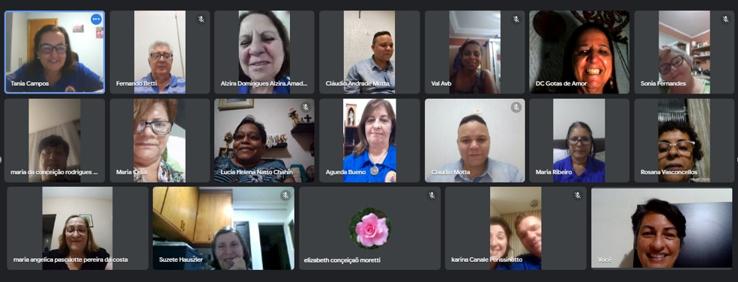

REGOLAMENTO

IL REGOLAMENTO DELL’ASSOCIAZIONE DI MARIA AUSILIATRICE

PER APPROFONDIRE E ATTUALIZZARE LA NOSTRA IDENTITA’

ARTICOLO 5 – PARTECIPAZIONE AI BENI SPIRITUALI (SECONDA PARTE)

Come abbiamo visto nel precedente articolo, gli associati partecipano alle Indulgenze e ai beni spirituali propri e a quelli della Famiglia Salesiana. A tal fine, “è necessario e sufficiente essere validamente accolti e non dimessi legittimamente dall’Associazione” (can. 306): posti sotto il manto dell’unica e comune Madre, Maria Ausiliatrice, si è parte viva del Corpo mistico di Cristo, in una comunione di grazia e di solidarietà spirituale che permette di sperimentare la forza della Comunione dei Santi.

“Gli associati, inoltre, usufruiscono dei frutti del culto e delle preghiere che si innalzano nella Basilica di Maria Ausiliatrice in Torino e nelle chiese dove è eretta l’Associazione”. Quindi il cammino di fede e di grazia di ognuno torna a vantaggio di tutti e la forza della preghiera reciproca, attraverso l’intercessione dell’Ausiliatrice, diventa fonte di grazia nella vita di ogni giorno, in particolare nelle situazioni di sofferenza e di difficoltà.

Il legame che si crea diventa unità che continua anche dopo la morte: “Quando muore un associato i membri del suo gruppo sono invitati a partecipare ad un’Eucarestia di suffragio”. Crediamo nella speciale protezione di Maria Ausiliatrice proprio “nell’ora della morte” e ci affidiamo alla misericordia di Dio: la preghiera di suffragio trova nella celebrazione dell’Eucarestia la maggiore efficacia perché è contemporaneamente sacrificio di adorazione, di rendimento di grazie, di espiazione dei peccati e di implorazione di grazie.

Tutti i membri sono chiamati a condividere le gioie, le speranze, ma anche gli ostacoli e le sfide del mondo attuale, sentendosi uniti alla Famiglia Salesiana, in comunione di preghiera e di azione, per la promozione e la difesa della fede.

Andrea e Maria Adele Damiani

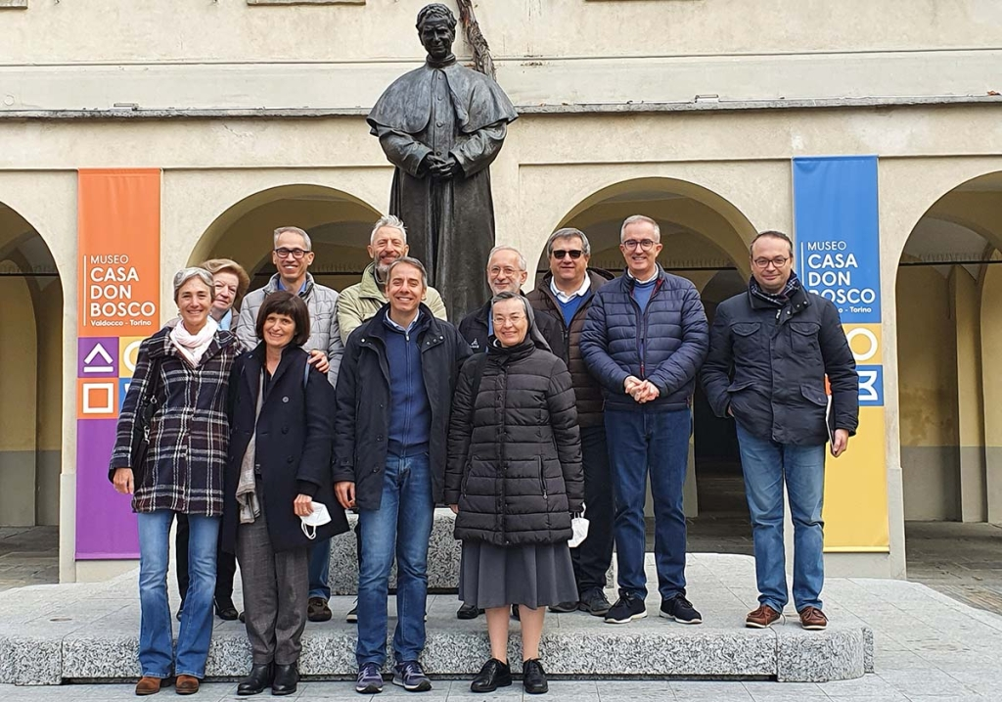
CRONACA DI FAMIGLIA

Torino, Italia – novembre 2021 - Sabato 13 novembre si è tenuto a Valdocco il primo incontro del nuovo Consiglio di Presidenza dell’Associazione di Maria Ausiliatrice (ADMA), eletto il 24 ottobre, nel corso della 31a Giornata Mariana. Il nuovo Consiglio, presieduto da Renato Valera, si è riunito e ha cominciato a lavorare su una traccia preparata dal consiglio uscente, che, come “eredità” e dono, ha lasciato una riflessione sul cammino dell’associazione in questi ultimi quattro anni e su ciò che è importante preservare, su cosa è importante crescere, sui punti di attenzione e i progetti intrapresi. Tante le risonanze fra i nuovi consiglieri nell’evidenziare aspetti importanti per tutta l’associazione, a Valdocco e nel mondo: affidamento a Maria, centralità del cammino di fede ancorato alle due colonne dell’Eucaristia e di Maria, semplicità nello stile e nell’organizzazione, centralità della comunione nelle relazioni, l’accoglienza, importanza della preghiera e della formazione, l’accompagnamento delle famiglie e dei giovani con le loro famiglie, l’attenzione ai deboli e alla dimensione popolare, il rafforzamento dell’identità e del carisma salesiano. Inoltre, sono stati assegnati anche gli incarichi tra i nuovi Consiglieri, pensati in un’ottica di servizio alla missione.
Presidente: Renato Valera - Vicepresidente: Chiara Audasso - Tesoriere: Paolo Peirone - Segreteria: Maria Pia Gallo - Consigliere per la comunicazione: Chiara Audasso - Consigliere per la pastorale giovanile e la famiglia: Beppe Sardella - Consigliere per la formazione: Tullio Lucca - Consigliere per l’animazione e la promozione dell’ADMA a livello mondiale: Giovanni Scavino - Consigliere per il coordinamento e l’animazione delle realtà locali ADMA Italia: Paolo Peirone - Consiglieri per l’animazione dell’ADMA locale in Valdocco: Tullio Lucca, Luciana Bianchetti - Ciascun consigliere avrà in questo modo una speciale attenzione e responsabilità per un ambito specifico, potendo coinvolgere altri membri dell’associazione, in modo da formare delle equipe di lavoro che aiutino sempre più l’associazione a crescere nella fede, nell’amore a Maria e nel servizio ai fratelli. I membri laici del consiglio sono inoltre accompagnati da:
Don Alejandro Guevara, SDB - Animatore mondiale dell’associazione
Don Roberto Carelli, SDB - Accompagnamento, pastorale familiare e formazione
Suor Lucrecia Uribe, FMA - Delegata mondiale FMA
Suor Marilena Balcet, FMA - Delegata Piemonte FMA

